**История освоения космоса: успехи, достижения и ключевые события**

Для чего люди стремятся за пределы собственной планеты, что их там ждет и как технологии, созданные для космоса, меняют жизнь на Земле. Рассказываем о главных успехах в освоении космического пространства за 70 лет истории космонавтики.

**В статье рассказывается:**

1. [Слово «спутник» узнала вся планета](https://media.halvacard.ru/life/istoriya-osvoeniya-kosmosa-uspekhi-dostizheniya-i-klyuchevye-sobytiya#h_85426708242141709826478065)
2. [«Поехали!»](https://media.halvacard.ru/life/istoriya-osvoeniya-kosmosa-uspekhi-dostizheniya-i-klyuchevye-sobytiya#h_1343072444321709826486527)
3. [Кто открыл космос](https://media.halvacard.ru/life/istoriya-osvoeniya-kosmosa-uspekhi-dostizheniya-i-klyuchevye-sobytiya#h_58774409546331709826493325)
4. [Долгая дорога к Луне](https://media.halvacard.ru/life/istoriya-osvoeniya-kosmosa-uspekhi-dostizheniya-i-klyuchevye-sobytiya#h_55511758048331709826500316)
5. [Новый взгляд на Марс](https://media.halvacard.ru/life/istoriya-osvoeniya-kosmosa-uspekhi-dostizheniya-i-klyuchevye-sobytiya#h_1873020151801709826518542)
6. [За пределами Солнечной системы](https://media.halvacard.ru/life/istoriya-osvoeniya-kosmosa-uspekhi-dostizheniya-i-klyuchevye-sobytiya#h_67925398855311709826536000)
7. [Космические телескопы: больше, чем просто фотографии](https://media.halvacard.ru/life/istoriya-osvoeniya-kosmosa-uspekhi-dostizheniya-i-klyuchevye-sobytiya#h_93598913057281709826542611)
8. [Для чего изучают космос](https://media.halvacard.ru/life/istoriya-osvoeniya-kosmosa-uspekhi-dostizheniya-i-klyuchevye-sobytiya#h_46817616659221709826549287)

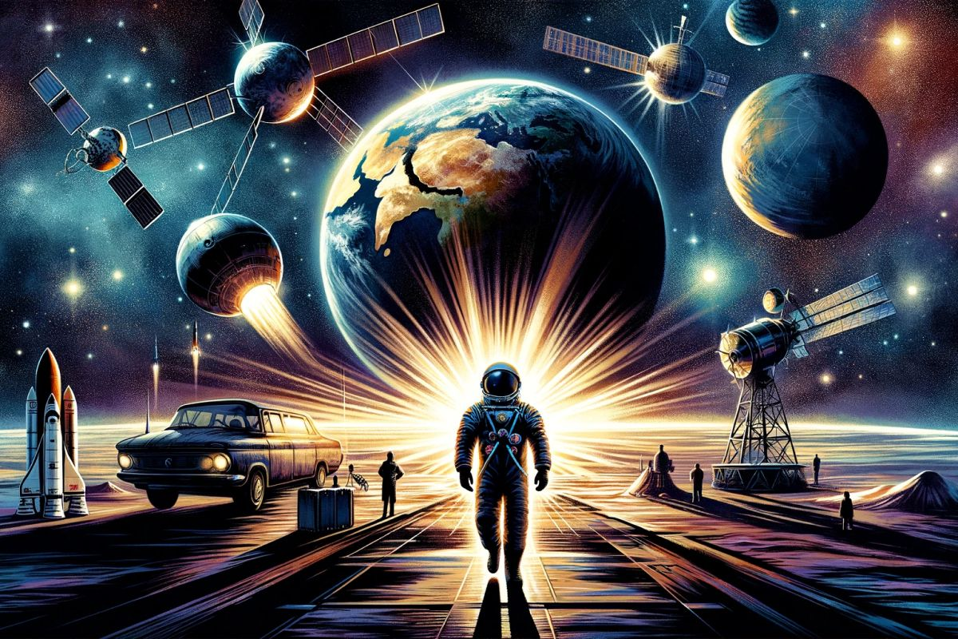Человек пока в начале пути в космос, но уже сделано немало. Источник нейросеть

Полеты в космос начались во второй половине прошлого века, но этому предшествовала колоссальная работа на протяжении веков. Николай Коперник, Галилео Галилей, Исаак Ньютон, Константин Циолковский, Сергей Королев — невозможно перечислить всех ученых, без которых невозможно представить историю космонавтики. Рассказываем об основных датах в истории покорения космоса.

**Слово «спутник» узнала вся планета**

4 октября 1957 года отправился в полет первый рукотворный спутник Земли. Он так и назывался — «Спутник-1», и это слово без перевода вошло во многие языки.

Конструкция была максимально простой, но прорывной для своего времени. Корпус представлял собой металлический шар с блоком элементов питания, вентилятором для охлаждения, датчиками температуры и давления, радиопередатчиком.

Корпус дополняли четыре антенны. В течение трех недель работали радиопередатчики. Сигналы со спутника могли услышать радиолюбители всего мира, а ученым они помогли в изучении свойств ионосферы Земли.

**«Поехали!»**

Первый полет человека в космос длился 1 час 48 минут.

Космический корабль «Восток» с очень важным пассажиром на борту стартовал с космодрома Байконур, облетел Землю и приземлился в Саратовской области.

Человек впервые побывал за пределами Земли. Юрий Гагарин не только любовался видами нашей планеты с высоты 302 км, но и ел и пил. Не от голода и жажды, а чтобы понять, как будет работать человеческий организм в новых условиях. А еще — решал математические задачи и выполнял другие задания с Земли.

До сих пор 12 апреля — праздник не только в России и странах бывшего СССР, но и во всем мире. Мы его называем Днем космонавтики.

В школах, музеях и планетариях организуют лекции, занятия и встречи с людьми, чья работа связана с космосом, а в ночных клубах проводят Всемирную космическую вечеринку. Одним словом, провести этот праздник может так, как хочется, — узнать что-то новое о космосе, потусоваться в космических нарядах или смастерить из подручных материалов скафандр.

Вам не нужен специальный повод, чтобы посмотреть на небесные тела? Хороший телескоп может открыть новые горизонты. Цена кусается? Нет, если вы покупаете с [картой «Халва»](https://halvacard.ru/cards/main/halva?utm_medium=referral&utm_source=media.halvacard.ru&utm_campaign=blog&utm_term=text&utm_referrer=https%3A%2F%2Fwww.google.com%2F&utm_content=url--istoriya-osvoeniya-kosmosa-uspekhi-dostizheniya-i-klyuchevye-sobytiya).

Беспроцентная рассрочка, высокий процент на остаток собственных средств на карте, выгодный кешбэк — все это доступно держателям Халвы. А еще бесплатное обслуживание и доставка карты. А пока курьер везет карту, займитесь теоретической подготовкой — прочтите наш [материал о выборе телескопа](https://media.halvacard.ru/smart-shopping/kak-vybrat-teleskop?utm_content=url--istoriya-osvoeniya-kosmosa-uspekhi-dostizheniya-i-klyuchevye-sobytiya).